Commission économique pour l’Europe

Comité des transports intérieurs

Forum mondial de l’harmonisation
des Règlements concernant les véhicules

Résolution mutuelle nº 2 (R.M.2) de l’Accord de 1958
et de l’Accord de 1998

Contenant des définitions des systèmes de propulsion
des véhicules*

Le texte reproduit ci-après a été adopté le 11 novembre 2015 par le Forum mondial de l’harmonisation des Règlements concernant les véhicules (WP.29) au titre de l’« Accord concernant l’adoption de prescriptions techniques uniformes applicables aux véhicules à roues, aux équipements et aux pièces susceptibles d’être montés et utilisés sur un véhicule à roues, et les conditions de reconnaissance réciproque des homologations délivrées conformément à ces prescriptions » (Accord de 1958) et le 12 novembre 2015 par le Comité exécutif (AC.3) de l’Accord concernant l’établissement de Règlements techniques mondiaux applicables aux véhicules à roues, ainsi qu’aux équipements et pièces qui peuvent être montés et/ou utilisés sur les véhicules à roues (Accord de 1998) (ECE/TRANS/WP.29/1118, par. 98 et 120). Il est fondé sur le document ECE/TRANS/WP.29/2015/110.

Résolution mutuelle nº 2 (R.M.2) de l’Accord de 1958
et de l’Accord de 1998, contenant des définitions
des systèmes de propulsion des véhicules

Table des matières
 |  |  | Page
- Rapport explicatif |  |  | 3
- Chaîne de traction |  |  | 4
- Système de stockage de l’énergie de propulsion |  |  | 9
- Convertisseur de l’énergie de propulsion |  |  | 10
- Chaîne de traction |  |  | 12
- Dispositifs périphériques |  |  | 12
- Système de stockage de l’énergie |  |  | 12
- Convertisseurs d’énergie |  |  | 13
- Dispositifs auxiliaires |  |  | 14
- Définitions des véhicules relatives à la configuration de la chaîne de traction |  |  | 14
- Véhicule à moteur à combustion interne |  |  | 15
- Véhicules hybrides |  |  | 15
- Véhicules électriques |  |  | 16
- Liste de sigles et d’abréviations |  |  | 17
- Liste de sigles et d’abréviations |  |  | 17
- Définitions relatives à la chaîne de traction des véhicules |  |  | 18

A. Rapport explicatif

- Plusieurs Règlements de l’ONU et Règlements techniques mondiaux, qu’ils soient déjà en vigueur ou en cours d’élaboration, contiennent des termes, des définitions et des classifications concernant :
a) Les types de chaîne de traction (par exemple véhicule électrique ou véhicule à pile à combustible);
b) Les systèmes de stockage de l’énergie (par exemple réservoir de carburant, bouteille de gaz ou encore batterie);
c) Les systèmes convertisseurs d’énergie (par exemple moteur à combustion interne, pile à combustible ou moteur électrique).
- Les classifications et les définitions diffèrent quelquefois selon les Règlements et les activités actuellement menées pour mettre au point de nouveaux Règlements et de nouveaux types de chaîne de traction ou de nouveaux carburants risquent de compliquer encore davantage la situation si elles sont menées sans concertation. Il serait utile de définir précisément la liste des principaux termes et définitions qui feront partie de la future Résolution mutuelle nº 2 (M.R.2), aussi bien en ce qui concerne l’Accord de 1958 que celui de 1998. Cette liste permettrait de garantir la cohérence de toutes les définitions utilisées dans les Règlements de l’ONU et les Règlements techniques mondiaux, grâce à un système général qui serait adapté à l’adjonction de nouvelles techniques au fur et à mesure du passage du temps. Cette forme de classification devrait permettre de faciliter l’établissement de nouveaux Règlements sous les auspices du Forum mondial de l’harmonisation des Règlements concernant les véhicules (WP.29), lequel serait dispensé de s’intéresser à des détails inutiles qui sortent du champ de son mandat. Par exemple, une pile à combustible ou une batterie ne devrait pas être définie comme un dispositif électrochimique ou d’après ses composants, mais plutôt traités comme une boîte noire dont les paramètres importants pour son fonctionnement sont les facteurs entrants et facteurs sortants.
- Le groupe de travail informel s’est demandé si les définitions des carburants (essence, gazole, gaz de pétrole liquéfié, gaz naturel comprimé, gaz naturel liquéfié, E10, E85, H₂, etc.) devraient figurer dans les définitions des systèmes de propulsion des véhicules. Il est proposé de continuer d’examiner cette question dans une deuxième phase.
- À sa session de mars 2012, le WP.29 a chargé le groupe de travail informel sur les définitions des systèmes de propulsion des véhicules, qui relève du GRPE, d’élaborer une liste de termes et de définitions concernant les types de chaîne de traction, en vue de son inclusion dans la Résolution d’ensemble sur la construction des véhicules (R.E.3) et la Résolution spéciale nº 1 (R.S.1). Étant donné que les deux Accords font l’objet d’une Résolution mutuelle, une nouvelle Résolution (M.R.2) est proposée (voir partie B du présent document).
- Principes :
a) Utilisation des définitions existantes :
Ne pas créer de nouvelles définitions dans la mesure du possible;
b) Créer uniquement des définitions :
Nécessaires à la bonne compréhension des prescriptions figurant dans les Règlements de l’ONU ou les Règlements techniques mondiaux;
c) La nouvelle Résolution mutuelle devrait :
i) Recommander des définitions plus détaillées aussi bien dans les Règlements de l’ONU que les Règlements techniques mondiaux;
ii) Permettre une certaine cohérence;
iii) Être aussi simple que possible;
iv) Contenir des définitions aussi claires que possibles et compréhensibles y compris par les personnes non familiarisées avec les Règlements sur les véhicules;
v) Ne pas privilégier une technologie plutôt qu’une autre, dans la mesure du possible;
d) Permettre l’ajout ultérieur de nouvelles définitions sur de nouvelles technologies, qui s’inséreraient facilement dans les définitions existantes;
e) La structure des définitions devrait contenir un certain nombre de niveaux dans la mesure du possible.
- Le groupe de travail informel a examiné une proposition visant à indiquer dans chaque définition un terme défini ailleurs dans le texte; ces termes sont soulignés dans la partie B. Si cette idée devait être concluante, elle pourrait être aussi introduite par la suite dans les Règlements.
- Les définitions concernant la chaîne de traction figurent principalement dans des Règlements qui relèvent du GRPE, à savoir :
a) Accord de 1958 : Règlements de l’ONU n^{os} 40, 47, 49, 83, 85, 96, 101, 115, 120 et 132;
b) Accord de 1998 : Règlements techniques mondiaux n^{os} 2, 4, 5, 10, 11 et 15.
- On trouve aussi des définitions concernant la chaîne de traction dans des Règlements relevant d’autres Groupes de travail, par exemple :
a) Accord de 1958 : Règlements de l’ONU n^{os} 41, 51, 67, 100 et 110;
b) Accord de 1998 : Règlement technique mondial nº 13 et RTM sur les véhicules à moteur silencieux.

1. Chaîne de traction

- Les définitions du système de propulsion et de la chaîne de traction que l’on trouve dans les Règlements et les normes nationales et internationales ne sont pas toujours concordantes. Définir le système de propulsion comme l’ensemble composé d’un système de stockage de l’énergie, d’un système de fourniture de l’énergie et d’une chaîne de traction est plutôt le fait de l’Organisation internationale de normalisation (ISO) ou de l’Organisme chinois de normalisation.
- Il a donc été décidé de définir la chaîne de traction comme la partie du véhicule regroupant le système de stockage de l’énergie de propulsion, le convertisseur de l’énergie de propulsion et le groupe motopropulseur, qui fournit directement ou indirectement l’énergie mécanique aux roues pour la propulsion du véhicule. Cette nouvelle définition de la chaîne de traction vise à simplifier les définitions, à éviter les classifications inutiles et à préciser ce que signifie vraiment ce terme, étant donné qu’il est régulièrement utilisé dans de nombreux Règlements de l’ONU et RTM mais pas toujours compris de la même façon par les différentes parties prenantes et autorités. Pour les engins mobiles non routiers, la chaîne de traction et certains de ses éléments mentionnés dans les définitions peuvent servir à d’autres fonctions que la propulsion.
- La chaîne de traction doit avoir les caractéristiques principales suivantes :
a) Une chaîne de traction unique par véhicule;
b) Le système de stockage de l’énergie de propulsion et le convertisseur de l’énergie de propulsion sont les principaux dispositifs non périphériques de la chaîne de traction qui fournissent différentes formes d’énergie, directement ou indirectement, aux fins de la propulsion, qui se transforment finalement en énergie mécanique transmise aux roues. Les différentes définitions de la chaîne de traction d’un véhicule (chap. 5) sont classées selon l’agencement du ou des systèmes de stockage de l’énergie et du ou des convertisseurs d’énergie dans la chaîne de traction;
c) Inclusion des dispositifs périphériques (par exemple condensateur, batterie 12 V, moteur de démarrage, système d’admission, système d’alimentation en carburant, dispositif de conditionnement de l’énergie électrique, capteurs, actionneurs, module de gestion électronique et système de traitement aval des gaz d’échappement);
d) Exclusion des dispositifs auxiliaires (batterie auxiliaire, système de climatisation mobile, lève-vitres électriques, grue hydraulique, système de chauffage, par exemple).
- On trouvera ci-dessous le principe de fonctionnement d’une chaîne de traction (fig. 1) ainsi que des exemples de chaîne de traction (fig. 2 à 7).

Figure 1
Chaîne de traction – Principes de base

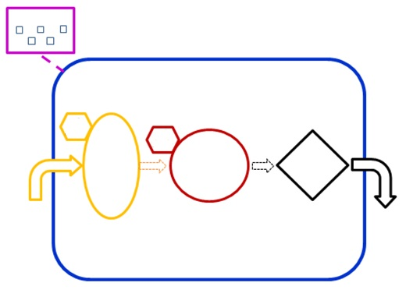
Convertisseur(s) de l’énergie
de propulsion
Éléments
périphériques
Systèmes de stockage de l’énergie de propulsion
Dispositifs
périphériques
Groupe(s)
motopropulseur(s)
Éléments
auxiliaires
CHAÎNE DE TRACTION
Principes de base

Figure 2
Véhicule à moteur à combustion interne (conventionnel) – VMCI

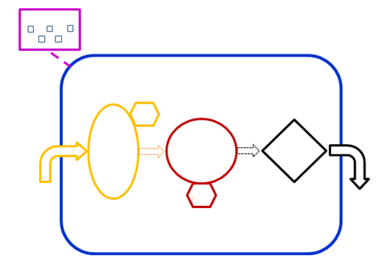
Groupe
motopropulseur
Éléments périphériques
Moteur
à combustion
interne
Système
de stockage
du carburant
Éléments périphériques
Éléments auxiliaires
CHAÎNE DE TRACTION
Véhicule à moteur à combustion interne (conventionnel)

Figure 3
Véhicule électrique pur – VEP

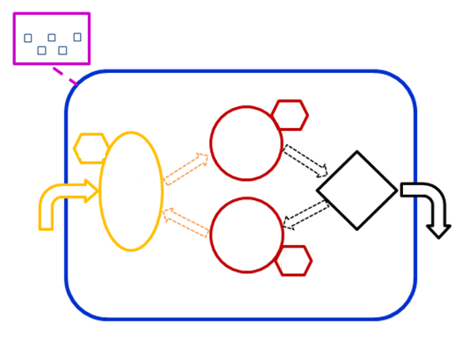
Éléments auxiliaires
Éléments périphériques
Générateur
électrique
Moteur
électrique
SRSEE
(Batterie)
Éléments périphériques
Éléments périphériques
Groupe(s)
motopropulseur(s)
CHAÎNE DE TRACTION
Véhicule électrique pur − Exemple

Figure 4
Véhicule électrique hybride non rechargeable de l’extérieur
(hybride parallèle) – VEH-NRE

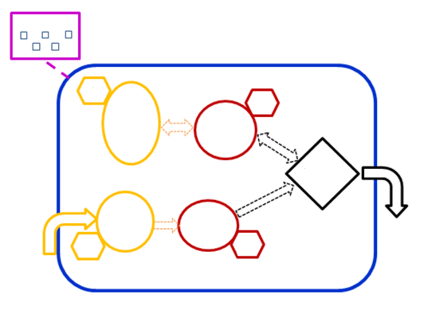
Système
de stockage du carburant
Éléments périphériques
Éléments périphériques
Moteur à combustion interne
Moteur générateur
électrique
SRSEE
(Batterie)
Éléments périphériques
Éléments périphériques
Groupe
motopropulseur
Éléments auxiliaires
CHAÎNE DE TRACTION
Véhicule électrique hybride non rechargeable de l’extérieur (hybride parallèle) − Exemple

Figure 5
Véhicule électrique hybride – Rechargeable de l’extérieur (hybride sériel,
ou à générateur embarqué) – VEH-RE

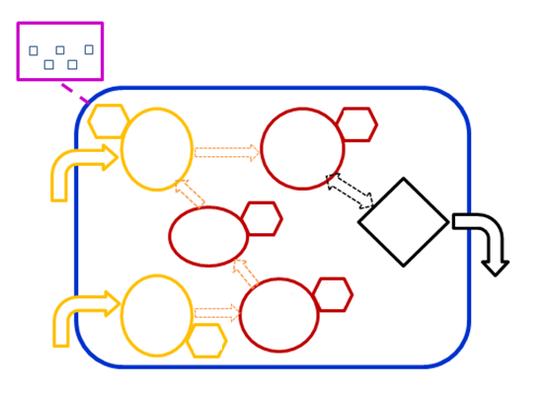
Éléments auxiliaires
Générateur
électrique
Groupe
motopropulseur
Moteur à combustion interne
Système
de stockage du carburant
SRSEE
(Batterie)
Moteur électrique
Éléments périphériques
Éléments périphériques
Éléments périphériques
Éléments périphériques
Éléments périphériques
CHAÎNE DE TRACTION
Véhicule électrique hybride − Rechargeable
de l’extérieur Générateur embarqué
(en série, à autonomie prolongée) − Exemple

Figure 6
Véhicule électrique hybride – Rechargeable de l’extérieur
(mode combiné) – VEH-RE

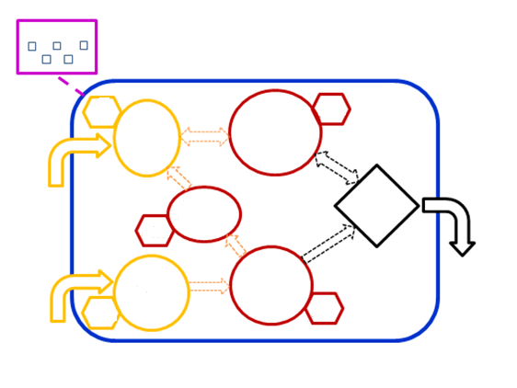
Moteur à combustion interne
Éléments périphériques
Éléments périphériques
Système de stockage du carburant
Éléments périphériques
Éléments périphériques
Éléments périphériques
Générateur
électrique
Groupe
motopropulseur
Moteur générateur électrique
SRSEE
(Batterie)
Éléments auxiliaires
CHAÎNE DE TRACTION
Véhicule électrique hybride − Rechargeable
de l’extérieur (combiné) − Exemple

Figure 7
Véhicule hybride à pile à combustible (non rechargeable de l’extérieur)
– VHPC-NRE

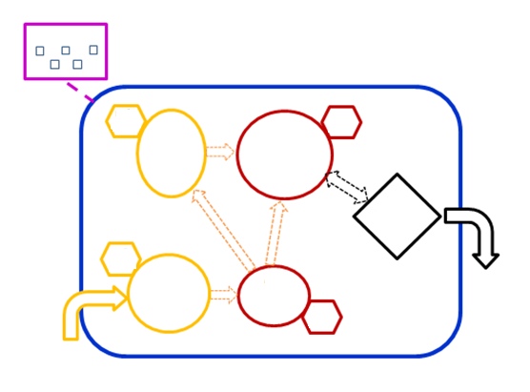
Éléments
périphériques
Système
de stockage de l’hydrogène
Éléments
périphériques
Éléments
périphériques
Éléments
périphériques
Pile à
combustion
Moteur électrique
SRSEE
(Batterie)
Groupe
motopropulseur
Éléments auxiliaires
CHAÎNE DE TRACTION
Véhicule hybride à pile à combustible
(non rechargeable de l’extérieur) − Exemple
- Dans un premier temps, on a envisagé de définir le système d’alimentation en carburant et/ou en énergie comme faisant partie de la chaîne de traction mais, après complément d’examen, il a été décidé que ce système faisait partie des dispositifs périphériques du système de stockage de l’énergie ou du convertisseur de l’énergie (par exemple, pompe à carburant, canalisations, dispositif de conditionnement de l’énergie électrique ou encore système de limitation des émissions par évaporation).

1.1 Système de stockage de l’énergie de propulsion

- Après examen par le groupe de travail informel, il a été décidé d’établir une distinction entre les systèmes de stockage de l’énergie dont la production d’énergie est utilisée directement ou indirectement pour la propulsion du véhicule (cas par exemple d’un moteur à combustion interne dans un véhicule électrique hybride à moteur générateur embarqué) et les systèmes de stockage d’énergie faisant partie d’une chaîne de traction (dispositifs périphériques) ou faisant partie du reste du véhicule (dispositifs auxiliaires). Sans cette distinction, il est difficile de différencier un véhicule hybride d’un véhicule électrique hybride, et un véhicule à moteur à combustion interne risque d’être confondu avec un véhicule électrique hybride.
- Un autre exemple de système de stockage de l’énergie qui n’est pas considéré comme un système de stockage de l’énergie de propulsion est la batterie 12 V qui sert à alimenter les systèmes électriques et électroniques embarqués. Du point de vue des définitions de la chaîne de traction, la batterie 12 V devrait être considérée comme un dispositif périphérique et être clairement distinguée par exemple du système rechargeable de stockage de l’énergie électrique (SRSEE) d’un véhicule hybride, même s’il ne faut pas oublier que le SRSEE et ses dispositifs périphériques (la batterie fournissant l’énergie électrique de base) sont combinés dans un seul et même système.

1.1.1 Système de stockage du carburant

- On entend par système de stockage du carburant un système de stockage de l’énergie de propulsion qui emmagasine et distribue de l’énergie chimique à bord du véhicule et qui peut être rechargé. Ce système peut stocker des matières sous forme liquide, cryogénique ou sous forme de gaz comprimé.

1.1.2 Système rechargeable de stockage de l’énergie (SRSE)

- On entend par système rechargeable de stockage de l’énergie un système de stockage de l’énergie de propulsion capable de stocker de l’énergie électrique ou mécanique, qui est rechargeable.

1.1.2.1 Système rechargeable de stockage de l’énergie électrique (SRSEE)

- La question de la définition du SRSE et du SRSEE est examinée depuis longtemps par le WP.29 mais aussi dans les Règlements techniques mondiaux. Le SRSE est utilisé dans le Règlement nº 92 avec la signification de système de silencieux d’échappement de rechange. Le groupe de travail informel sur la sécurité électrique a donc décidé que dans le Règlement nº 100 le SRSEE aurait le sens de « système rechargeable de stockage de l’énergie électrique ». Malheureusement, cette définition ne distingue pas les systèmes de stockage de l’énergie électrique des systèmes de stockage de l’énergie non électrique. Il est donc proposé d’utiliser le sigle SRSEE c’est-à-dire système rechargeable de stockage de l’énergie électrique.
- Un SRSEE accumule et restitue de l’énergie électrique. Les autres processus qui interviennent (par exemple processus électrochimiques) ne sont pas pris en considération. Un SRSEE peut aussi bien être une batterie (d’accumulateurs) qu’un condensateur. Un SRSEE peut être soit rechargeable soit non rechargeable de l’extérieur.

1.1.2.2 Système rechargeable de stockage de l’énergie mécanique (SRSEM)

- Un SRSEM emmagasine et restitue de l’énergie mécanique, notamment sous forme hydraulique et pneumatique. On peut citer comme exemple de SRSEM le volant moteur ou les réservoirs d’air comprimé.

1.1.3 Catégories de systèmes de stockage de l’énergie de propulsion

- La définition des véhicules hybrides nécessite d’établir plusieurs catégories de systèmes de stockage de l’énergie de propulsion qui peuvent être n’importe quelle combinaison i) d’un système de stockage du carburant, ii) d’un système rechargeable de stockage de l’énergie électrique ou, iii) d’un système rechargeable de stockage de l’énergie mécanique.

1.2 Convertisseur de l’énergie de propulsion

- La même approche que celle définie à la section 1.1 est à appliquer pour les convertisseurs d’énergie. Comme exemples d’autres convertisseurs d’énergie, on peut citer les pompes à carburant (dispositifs périphériques) ou les systèmes de climatisation mobile (dispositifs auxiliaires), qui ne sont pas considérés comme des convertisseurs de l’énergie de propulsion.

1.2.1 Moteurs à combustion interne (MCI)

- Le terme « moteur à combustion interne » est déjà utilisé dans plusieurs Règlements mais n’a jamais été défini parce que sa signification n’est pas claire. Cependant, étant donné qu’un moteur à combustion interne fait partie des dispositifs indispensables d’une chaîne de traction, il serait peut-être utile de définir les moteurs à combustion interne comme une catégorie de convertisseur d’énergie.
- On s’est demandé s’il convenait de décrire le processus de la combustion interne en détail dans la définition (« … un convertisseur d’énergie dans lequel [ce produit est une oxydation intermittente ou continue de matériaux combustibles dans un espace confiné]/[dans lequel la combustion du combustible se produit dans un espace confiné], qui produit des gaz expansibles servant directement à produire de l’énergie mécanique] »), ou de s’en tenir à la définition qu’en donne le langage courant (« un convertisseur d’énergie transformant l’énergie chimique en énergie mécanique par combustion interne »).
- Afin de rendre possible la réglementation des moteurs à combustion externe et d’obtenir leur homologation, il a été envisagé d’introduire le terme générique de « moteur à combustion » et de le subdiviser en moteur à combustion interne et moteur à combustion externe. Il a été décidé de se contenter dans un premier temps de la définition des moteurs à combustion interne et d’introduire la notion de moteur à combustion externe par la suite le cas échéant.
- Dans certains Règlements (par exemple le Règlement de l’ONU nº 49), le terme « moteur » est utilisé à la place de « moteur à combustion interne » avec le sens de « convertisseur de l’énergie de propulsion ». Il pourrait être utile d’utiliser ce terme dans un Règlement pour des raisons pratiques, mais compte tenu de l’introduction d’autres configurations de la chaîne de traction (véhicule électrique pur, véhicule électrique hybride ou véhicule à pile à combustible hybride, par exemple), il faut éviter que le texte des Règlements se prête à des erreurs d’interprétation. Il serait donc préférable à l’avenir de préciser la signification de termes comme « moteur » ou d’en donner une définition.

1.2.2 Machine électrique

- On s’est longuement demandé s’il fallait considérer les machines électriques et les moteurs électriques comme des entités différentes. Sur de nombreux véhicules électriques actuellement en circulation, il existe un seul convertisseur d’énergie (machine électrique) qui peut faire office de moteur électrique (énergie électrique à l’entrée, énergie mécanique en sortie) ou de générateur électrique (vice versa). D’après la définition classique, les machines électriques englobent les moteurs électriques, les générateurs électriques et les moteurs/générateurs électriques, qui sont tous des convertisseurs d’énergie électromécanique, c’est-à-dire transforment de l’énergie électrique en énergie mécanique (moteur électrique) ou de l’énergie mécanique en énergie électrique (générateur électrique).

1.2.2.1 Moteur électrique

- Un moteur électrique est une machine électrique qui transforme de l’énergie électrique en énergie mécanique.

1.2.2.2 Générateur électrique

- Un générateur électrique est une machine électrique qui transforme l’énergie mécanique en énergie électrique.

1.2.2.3 Moteur/générateur électrique

- Un générateur à moteur électrique est une machine électrique qui transforme l’énergie électrique en énergie mécanique et inversement.

1.2.3 Pile à combustible

- Une pile à combustible est un convertisseur d’énergie qui transforme l’énergie chimique d’un carburant en énergie électrique, par le biais d’une réaction chimique avec de l’oxygène ou un autre agent comburant. Le carburant le plus utilisé aujourd’hui est l’hydrogène mais on peut aussi utiliser des hydrocarbures, par exemple, le gaz naturel ou des alcools comme le méthanol. Étant donné qu’à l’avenir il se peut que l’on utilise encore d’autres carburants qui seraient directement transformés par la pile à combustible, le champ de la définition est aussi ouvert que possible afin d’éviter toute entrave juridique au progrès.
- La pile à combustible diffère de la batterie en ce sens qu’elle a besoin d’être approvisionnée en permanence en combustible et en oxygène pour fonctionner mais elle peut produire de l’électricité en continu aussi longtemps qu’elle est alimentée. On s’est demandé si une pile à combustible devait être considérée comme un convertisseur d’énergie (qui emmagasinerait de l’hydrogène pour le transformer en énergie électrique) ou comme un système de stockage de l’énergie (pile électrochimique). Le groupe de travail informel a finalement décidé de considérer la pile à combustible comme un convertisseur d’énergie étant donné que l’énergie d’entrée et l’énergie de sortie ne sont pas de la même nature.
- Dans le cas où un reformeur est utilisé en amont de la pile à combustible afin de produire de l’hydrogène à partir d’un gaz en phase liquide ou gazeuse, on ne peut pas parler de convertisseur d’énergie (puisque la forme de l’énergie n’est pas modifiée). De nouvelles prescriptions devront être introduites dans les Règlements afin de mesurer et de limiter les éventuelles émissions du reformeur (CO₂, CO ou HC).

1.2.4 Catégories de convertisseur d’énergie de propulsion

- Comme nous l’avons déjà indiqué à la section 1.1, les véhicules hybrides doivent être définis en fonction du type du convertisseur de l’énergie de propulsion, qui peut être soit un moteur à combustion interne, soit une machine électrique, soit une pile à combustible.

1.3 Chaîne de traction

- On s’est demandé s’il était préférable d’utiliser le terme « groupe motopropulseur » plutôt que « système de transmission de l’énergie » y compris la ou les parties ou encore les éléments connectés de la chaîne de traction qui transmettent l’énergie mécanique entre les convertisseurs d’énergie (par exemple dans le cas d’un véhicule électrique hybride combiné) et/ou entre le ou les convertisseurs d’énergie et le point de contact entre le véhicule et la route. Normalement, un véhicule à moteur à combustion interne comporte une seule chaîne de traction en aval du moteur à combustion interne. Au contraire, un véhicule électrique hybride mixte peut en comprendre plusieurs. La chaîne de traction peut comporter des éléments comme l’embrayage, la boîte de vitesses, le différentiel, l’arbre de transmission, les roues, etc.
- Étant donné que le terme « chaîne de traction » se rencontre déjà dans plusieurs Règlements (les Règlements de l’ONU n^{os} 85 et 101), mais sans qu’il existe de définition, le libellé de ces Règlements devrait être modifié en conséquence une fois adoptée la partie B du présent document.

1.4 Dispositifs périphériques

- Les dispositifs périphériques font partie de la chaîne de traction. Il peut s’agir de dispositifs de stockage, de conversion, de fourniture ou de consommation d’énergie ou encore d’autres composants, systèmes ou modules de commande qui sont indispensables pour le fonctionnement de la chaîne de traction. Ils ne sont pas considérés comme systèmes de stockage de l’énergie de propulsion ou convertisseurs de cette énergie. Ils ne servent pas à fournir différentes formes d’énergie de façon directe ou indirecte aux fins de la propulsion. Les condensateurs électriques, les batteries 12 V (partiellement), le moteur de démarrage, le système d’admission, le système d’alimentation en carburant, le dispositif de conditionnement de l’énergie électrique, les capteurs, les actionneurs, les modules de gestion électronique, les turbocompresseurs ou encore le système de traitement aval des gaz d’échappement sont autant d’exemples de dispositifs périphériques.
- Il est important de distinguer les dispositifs périphériques à la fois des systèmes de stockage de l’énergie de propulsion et des convertisseurs de l’énergie de propulsion afin que les véhicules équipés d’un moteur à combustion interne (véhicules conventionnels) ne soient pas confondus avec des véhicules électriques hybrides.

2. Système de stockage de l’énergie

- Les principaux systèmes de stockage de l’énergie d’une chaîne de traction sur laquelle l’énergie produite est utilisée directement ou indirectement pour la propulsion du véhicule sont définis comme « systèmes de stockage de l’énergie de propulsion » (voir sect. 1.1). Mais il existe aussi sur le véhicule d’autres systèmes de stockage de l’énergie, comme les dispositifs périphériques ou les dispositifs auxiliaires.
- Chaque système de stockage de l’énergie stocke une seule forme d’énergie, soit chimique, soit électrique, soit mécanique. La caractéristique fondamentale d’un système de stockage de l’énergie est que l’énergie qu’il emmagasine est la même que celle qu’il restitue. Quels que soient les autres processus qui peuvent se produire à l’intérieur d’un système de stockage de l’énergie, il peut être traité comme une boîte noire qui emmagasine et restitue la même forme d’énergie. Il est proposé de classer les systèmes de stockage de l’énergie en plusieurs catégories, comme suit :
a) Les systèmes de stockage du carburant, qui peuvent emmagasiner du carburant liquide ou gazeux;
b) Les systèmes rechargeables de stockage de l’énergie électrique (SRSEE); et
c) Les systèmes rechargeables de stockage de l’énergie mécanique (SRSEM).
- Certains véhicules peuvent être équipés de plusieurs systèmes de stockage du carburant, par exemple les véhicules à bicarburation.
- Les systèmes rechargeables de stockage de l’énergie mécanique englobent aussi les systèmes de stockage de l’énergie hydraulique ou pneumatique. Les systèmes rechargeables de stockage de l’énergie sont soit rechargeables, soit non rechargeables de l’extérieur.
- Les dispositifs périphériques servant au remplissage ou à la recharge (pistolet ou connecteur) ou à la distribution d’énergie (par exemple pompe à carburant, flexible ou conduite électrique) sont considérés comme faisant partie du système de stockage de l’énergie. Certains Règlements établissent une distinction entre le système de stockage dans son ensemble et le dispositif central de celui-ci (par exemple réservoir de carburant, citerne ou bouteille). Lorsque tel est le cas, le Règlement devrait contenir des définitions plus précises.
- Les systèmes à module interchangeables de stockage de l’énergie (par exemple batterie échangeable ou cartouche de carburant) sont une sous-catégorie des systèmes rechargeables. Pour l’instant, il n’existe aucune obligation de faire une différence entre ces systèmes et ceux qui sont installés à demeure sur le véhicule. Les trolleys ne sont pas visés dans les Règlements concernant les véhicules en l’état actuel des choses.

3. Convertisseurs d’énergie

- Les principaux convertisseurs d’énergie d’une chaîne de traction, dont l’énergie est utilisée directement ou indirectement pour la propulsion des véhicules, sont définis comme « convertisseurs de l’énergie de propulsion » (voir sect. 1.2). Autrement dit, le moteur à combustion interne d’un véhicule électrique hybride à générateur embarqué est considéré comme un convertisseur de l’énergie de propulsion. Cette précision est importante pour le classement des véhicules à générateur embarqué en tant que véhicules hybrides aux fins réglementaires. Mais le véhicule comporte aussi d’autres convertisseurs d’énergie, comme les dispositifs périphériques de la chaîne de traction ou les dispositifs auxiliaires.
- Un convertisseur d’énergie est un dispositif qui transforme une forme d’énergie (par exemple chimique, électrique ou mécanique) en une autre forme d’énergie, et qui peut, dans certains cas, revenir à la première forme d’énergie. L’énergie obtenue diffère toujours de l’énergie de départ.
- Les moteurs à combustion interne, les machines électriques et les piles à combustible sont déjà définis et réglementés et sont donc visés par le présent document. D’autres types de convertisseurs d’énergie, comme des moteurs à combustion externe, des turbines ou des moteurs à air comprimé pourraient être ajoutés par la suite une fois qu’ils feront l’objet d’un Règlement. On s’est en outre demandé s’il fallait aussi définir les moteurs à allumage commandé, les moteurs à allumage par compression, les moteurs deux temps et les moteurs quatre temps, puisque ces termes figurent déjà dans les Règlements. Il a été conclu que ces termes ne nécessitent pas de précision supplémentaire étant donné que leur signification est claire et que leur utilisation est correcte.
- Les sections 1.2.1 à 1.2.3 définissent trois catégories de convertisseurs d’énergie, qui sont actuellement utilisés comme convertisseurs d’énergie de propulsion dans la chaîne de traction de véhicules en 2015.

4. Dispositifs auxiliaires

- Les dispositifs auxiliaires ne font pas partie de la chaîne de traction; il s’agit de dispositifs qui consomment, convertissent, stockent ou fournissent de l’énergie indépendamment de celle-ci et à d’autres fins. On peut citer par exemple la batterie auxiliaire, le système de climatisation mobile, la grue hydraulique, les lève-vitres électriques ou le système de chauffage. Traditionnellement l’approche appliquée vise avant tout à limiter les émissions et contrôler le rendement d’un véhicule en ce qui concerne sa chaîne de traction. Les émissions et le rendement des dispositifs auxiliaires, sont des points qui devront être traités séparément.

5. Définitions des véhicules relatives à la configuration
de la chaîne de traction

- Après réflexion, il a été décidé d’établir des définitions des véhicules (en ce qui concerne leur chaîne de traction) plutôt que des définitions de la chaîne de traction elle-même ou du moteur. Au cas où pour un Règlement ces définitions seraient nécessaires (par exemple définition de la chaîne de traction ou du moteur dans des Règlements comme le Règlement nº 49), on pourrait utiliser les mêmes termes.
- La figure 8 donne une vue d’ensemble de la classification et des définitions des véhicules en ce qui concerne la configuration de leur chaîne de traction.

Figure 8
Classification et définition

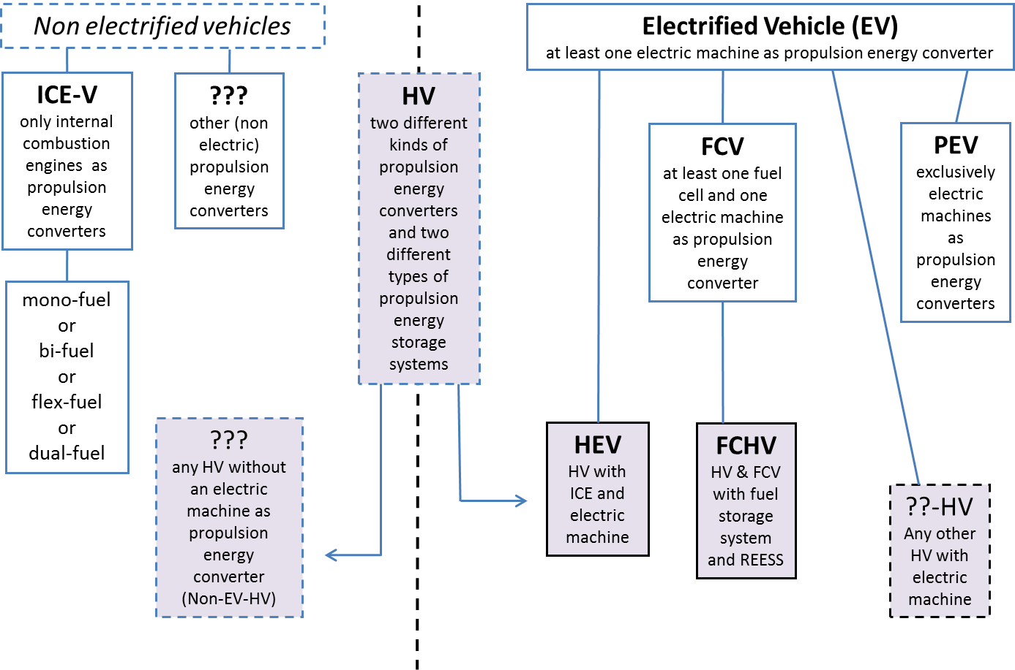
Des véhicules électrifiés
équipés au moins d’une machine électrique faisant
office de convertisseur de l’énergie de propulsion
PEV
Exclusivement machines électriques servant de convertisseur de l’énergie de propulsion
Véhicules monocarburant, véhicules à bicarburation, véhicules polycarburants ou véhicules à bicarburation simultanée
FCHV
Véhicules à hydrogène et véhicules à pile à combustible équipés d’un système de stockage du carburant et d’un SRSEE
???
Autres convertisseurs de l’énergie de propulsion (non électriques)
HEV
Véhicules à hydrogène et véhicules à moteur à combustion interne et machine électrique
??-HV
Tout autre véhicule à hydrogène équipé d’une machine électrique
FCV
Au moins une pile à combustible et une machine électrique servant de convertisseur de l’énergie de propulsion
HV
Deux
types de convertisseur de l’énergie de propulsion et deux types de système de stockage de l’énergie
de propulsion
???
Tout véhicule
à hydrogène dépourvu de machine électrique servant de convertisseur
de l’énergie de propulsion
(Non-EV-HV)
ICE-V
Moteurs à combustion interne servant de convertisseur d’énergie de propulsion
Des véhicules non électrifiés

5.1 Véhicule à moteur à combustion interne

- Il s’agit d’un véhicule conventionnel dont le seul convertisseur de l’énergie de propulsion est son unique moteur à combustion interne.

5.2 Véhicules hybrides

- Plusieurs Règlements proposent une définition des véhicules hybrides. Après avoir envisagé d’ajouter de nouvelles définitions, le groupe est parvenu aux conclusions ci-après :
a) Il n’a pas été jugé nécessaire pour l’instant de classer les véhicules hybrides selon qu’ils fonctionnent en mode parallèle, sériel ou combiné, car cette différenciation n’apparaît pas dans les Règlements. Le seul critère important était de savoir s’il s’agissait réellement de véhicules hybrides et s’ils étaient ou non rechargeables (voir définitions à la section 4). Cependant, suite à la proposition relative aux véhicules utilitaires lourds hybrides visant à modifier le Règlement technique mondial nº 5 (ECE/TRANS/WP.29/2014/84), des définitions ont été introduites pour les véhicules hybrides parallèles et sériels, lesquels seront réexaminés plus tard;
b) Il est encore trop tôt pour définir les véhicules hybrides des catégories micro-hybrides, hybrides moyens et maxi-hybrides car ces catégories ne sont pas encore requises dans les Règlements en vigueur;
c) Le même argument vaut pour la définition des véhicules hybrides à générateur embarqué. La définition de la chaîne de traction est cependant importante pour s’assurer que lesdits véhicules soient clairement définis comme véhicules hybrides (véhicules électriques hybrides ou véhicules à pile à combustible hybrides). C’est pourquoi, un véhicule électrique hybride à générateur embarqué est considéré comme un véhicule hybride fonctionnant en mode sériel;
d) Il faut souligner une fois de plus que, en général, les définitions concernant les systèmes de propulsion des véhicules pourront être complétées plus tard, sans modifier le système de base.

5.3 Véhicules électriques

- Il n’est sans doute pas nécessaire de définir les véhicules électriques dans les Règlements étant donné qu’il s’agit dans tous les cas de véhicules équipés d’une chaîne de traction comprenant au moins un moteur électrique ou un moteur/générateur électrique faisant office de convertisseur de l’énergie de propulsion.
- Le groupe de travail informel s’est demandé si les véhicules à moteur à combustion interne équipés d’un système d’arrêt/démarrage automatique (quelquefois appelé « micro-hybrides ») peuvent être considérés comme des véhicules électriques. Si le système d’arrêt/démarrage automatique est conçu de telle sorte que le moteur électrique de démarrage se connecte au moteur à combustion interne dans le seul but de lancer le processus de combustion (comme sur les véhicules conventionnels), et qu’il n’existe aucune liaison directe ou indirecte des moteurs électriques de démarrage en vue de transmettre de l’énergie mécanique au groupe motopropulseur, un tel véhicule ne peut être considéré comme un véhicule électrique, étant donné que le système d’arrêt/démarrage automatique est un dispositif périphérique et non pas un convertisseur de l’énergie de propulsion. Si tel n’était pas le cas, les véhicules équipés d’un moteur à combustion interne devraient être considérés comme des véhicules électriques ou des véhicules électriques hybrides, étant donné que la batterie 12 V et le moteur électrique de démarrage pourraient être considérés respectivement comme un système secondaire de stockage de l’énergie et un convertisseur de l’énergie. Si le moteur électrique de démarrage fournit en continu ou par intermittence, directement ou indirectement, de l’énergie mécanique à la chaîne de traction, le véhicule devrait être considéré comme un véhicule électrique pur ou un véhicule électrique hybride (par exemple, avec fonction moteur d’appoint/hybride léger).

5.3.1 Véhicule électrique pur (VEP)

- En anglais, il a été décidé d’utiliser le sigle PEV (pour « Pure Electric Vehicule »), même si dans le passé on a aussi utilisé le sigle BEV (battery electric vehicle) pour désigner la même chose.

5.3.2 Véhicules électriques hybrides (VEH)

- Le groupe de travail informel s’est demandé si les véhicules électriques hybrides devraient englober tous les véhicules hybrides équipés d’une machine électrique faisant office de convertisseur de l’énergie de propulsion ou que les véhicules hybrides équipés d’au moins un moteur à combustion interne et au moins un moteur/générateur électrique. Dans la première hypothèse, les véhicules à pile à combustible hybrides seraient aussi inclus. Dans la seconde hypothèse, seuls les véhicules hybrides arrivant sur le marché seraient englobés. Le groupe de travail informel a retenu la deuxième solution.

5.3.3 Véhicules à pile à combustible

- Les véhicules équipés d’une pile à combustible et d’une machine électrique leur servant de convertisseur de l’énergie de propulsion sont considérés comme des véhicules à pile à combustible; il peut s’agir aussi dans certains cas de véhicules non hybrides.

5.3.3.1 Véhicules à pile à combustible hybrides

- On entend par véhicule à pile à combustible hybride un véhicule à pile à combustible hybride équipé d’au moins un système de stockage du carburant (principalement de l’hydrogène) et d’au moins un SRSEE (principalement une batterie) leur servant de système de stockage de l’énergie de propulsion. Pour des raisons réglementaires, il peut être prescrit de distinguer les véhicules à pile à combustible hybrides et les véhicules à pile à combustible non hybrides.

6. Liste de sigles et d’abréviations

- À sa session de novembre 2014, le WP.29 a estimé qu’il serait utile d’établir une liste de sigles en plus des définitions figurant dans les Règlements. Ainsi, il sera possible de mieux travailler sur les Règlements et d’éviter les incohérences entre les Règlements relevant de l’Accord de 1958 et ceux relevant de l’Accord de 1998.
- Il existe des définitions, des sigles et des abréviations qui sont étroitement liés et dont un nombre limité figure déjà sur le site Web de la Commission des Nations Unies pour l’Europe (UNECE). Il conviendrait d’établir une concertation permanente entre les groupes chargés d’élaborer de nouveaux sigles et de nouvelles définitions.
- Seule la meilleure compréhension d’un Règlement devrait justifier la création de nouveaux sigles, qui devraient de toute façon être limités dans leur usage.

6.1 Liste de sigles et d’abréviations

VE Véhicule électrique
VEH Véhicule électrique hybride
VH Véhicule hybride
MCI Moteur à combustion interne
VMCI Véhicule à moteur à combustion interne
PC Pile à combustible
VPC Véhicule à pile à combustible
VHPC Véhicule hybride à pile à combustible
NRE Non rechargeable de l’extérieur
RE Rechargeable de l’extérieur
VEP Véhicule électrique pur
SRSEE Système rechargeable de stockage de l’énergie électrique
SRSE Système rechargeable de stockage de l’énergie
SRSEM Système rechargeable de stockage de l’énergie mécanique

B. Définitions relatives à la chaîne de traction des véhicules

Définitions relatives à la chaîne de traction des véhicules mus par l’énergie mécanique transmise à leurs roues :
1. « Chaîne de traction » : sur un véhicule, ensemble du ou des systèmes de stockage de l’énergie de propulsion, du ou des convertisseurs de l’énergie de propulsion, du ou des groupes motopropulseurs, y compris les dispositifs périphériques, servant à fournir de l’énergie mécanique aux roues aux fins de la propulsion du véhicule;
1.1 « Système de stockage de l’énergie de propulsion » : système de stockage de l’énergie de la chaîne de traction dont l’énergie sert directement ou indirectement à la propulsion du véhicule;
1.1.1 « Système de stockage du carburant » : système de stockage de l’énergie de propulsion contenant de l’énergie chimique, sous la forme d’un carburant liquide ou d’un carburant gazeux;
1.1.2 « Système rechargeable de stockage de l’énergie » : système de stockage de l’énergie de propulsion contenant de l’énergie électrique ou mécanique et qui peut être rechargé;
1.1.2.1 « Système rechargeable de stockage de l’énergie électrique » : système de stockage de l’énergie de propulsion contenant de l’énergie électrique, rechargeable;
1.1.2.2 « Système rechargeable de stockage de l’énergie mécanique » : système de stockage de l’énergie de propulsion contenant de l’énergie mécanique, rechargeable;
1.1.3 « Catégorie de système de stockage de l’énergie de propulsion » : à savoir i) système de stockage du carburant; ii) système rechargeable de stockage de l’énergie électrique; ou iii) système rechargeable de stockage de l’énergie mécanique;
1.2 « Convertisseur de l’énergie de propulsion » : convertisseur de l’énergie faisant partie de la chaîne de traction, dont l’énergie sert directement ou indirectement à la propulsion du véhicule;
1.2.1 « Moteur à combustion interne » : convertisseur de l’énergie de propulsion qui transforme l’énergie chimique en énergie mécanique par combustion interne;
1.2.2 « Machine électrique » : convertisseur de l’énergie de propulsion qui transforme de l’énergie électrique en énergie mécanique;
1.2.2.1 « Moteur électrique » : machine électrique qui transforme l’énergie électrique en énergie mécanique;
1.2.2.2 « Générateur électrique » : machine électrique qui transforme l’énergie mécanique en énergie électrique;
1.2.2.3 « Moteur/générateur électrique » : machine électrique qui transforme l’énergie électrique en énergie mécanique et inversement;
1.2.3 « Pile à combustible » : convertisseur de l’énergie de propulsion qui transforme de l’énergie chimique en énergie électrique et inversement;
1.2.4 « Catégorie de convertisseurs de l’énergie de propulsion » : à savoir : i) moteur à combustion interne; ii) machine électrique; ou iii) pile à combustible;
1.3 « Groupe motopropulseur » : éléments reliés de la chaîne de traction servant à la transmission de l’énergie mécanique entre le ou les convertisseurs de l’énergie de propulsion et les roues;
1.4 « Dispositifs périphériques » : dispositifs consommant, convertissant, stockant ou fournissant de l’énergie, dont l’énergie ne sert pas principalement à la propulsion du véhicule, ou encore autres composants, systèmes ou modules indispensables au fonctionnement de la chaîne de traction;
2. « Système de stockage d’énergie » : système qui stocke l’énergie et la restitue sous la même forme;
3. « Convertisseur d’énergie » : système dans lequel l’énergie n’a pas la même forme à l’entrée et à la sortie;
4. « Dispositifs auxiliaires » : dispositifs ou systèmes consommant, convertissant, stockant ou fournissant de l’énergie, qui sont installés sur le véhicule à d’autres fins que pour sa propulsion et qui ne sont donc pas considérés comme faisant partie de la chaîne de traction;
5. Définitions s’appliquant aux véhicules en relation avec la chaîne de traction;
5.1 « Véhicule à moteur à combustion interne » : véhicule équipé d’une chaîne de traction utilisant exclusivement un ou plusieurs moteurs à combustion interne comme convertisseurs de l’énergie de propulsion;
5.1.1 « Véhicule monocarburant » : véhicule à moteur à combustion interne conçu pour fonctionner principalement sur un type de carburant;
5.1.2 « Véhicule bicarburant » : véhicule doté de deux systèmes distincts de stockage pour deux carburants différents et d’un moteur à combustion interne conçu pour fonctionner principalement sur un type de carburant à la fois;
5.1.3 « Véhicule à bicarburation simultanée » : véhicule doté de deux systèmes distincts de stockage pour deux carburants différents et d’un moteur à combustion interne conçu pour fonctionner principalement sur les deux carburants simultanément;
5.1.4 « Véhicule polycarburant » : véhicule doté d’un système de stockage pour un mélange de carburants et d’un moteur à combustion interne conçu pour fonctionner sur un mélange de ceux-ci ou l’un de ceux-ci;
5.2 « Véhicule hybride » : véhicule équipé d’une chaîne de traction contenant au moins deux sortes de convertisseurs de l’énergie de propulsion et au moins deux sortes de systèmes de stockage de l’énergie de propulsion;
5.3 « Véhicule électrique » : véhicule équipé d’une chaîne de traction contenant au moins un moteur électrique et un moteur/générateur électrique faisant office de convertisseur de l’énergie de propulsion;
5.3.1 « Véhicule électrique pur » : véhicule équipé d’une chaîne de traction comprenant exclusivement des machines électriques servant de convertisseurs de l’énergie de propulsion et des systèmes rechargeables de stockage de l’énergie électrique servant de systèmes de stockage de l’énergie de propulsion;
5.3.2 « Véhicule électrique hybride » : véhicule hybride équipé d’une chaîne de traction comprenant au moins un moteur électrique et un moteur/générateur électrique et au moins un moteur à combustion interne servant de convertisseur de l’énergie de propulsion;
5.3.3 « Véhicule à pile à combustible » : véhicule équipé d’une chaîne de traction comprenant exclusivement une ou plusieurs piles à combustible et une ou plusieurs machines électriques servant de convertisseur(s) de l’énergie de propulsion;
5.3.4 « Véhicule à pile à combustible hybride » : véhicule à pile à combustible équipé d’une chaîne de traction comprenant au moins un système de stockage du carburant et au moins un système rechargeable de stockage de l’énergie électrique servant de systèmes de stockage de l’énergie de propulsion.

* Conformément au programme de travail du Comité des transports intérieurs pour la période 2014-2018 (ECE/TRANS/240, par. 105, et ECE/TRANS/2014/26, activité 02.4), le Forum mondial a pour mission d’élaborer, d’harmoniser et de mettre à jour les Règlements en vue d’améliorer les caractéristiques fonctionnelles des véhicules. Le présent document est soumis en vertu de ce mandat.
www.unece.org/trans/main/wp29/wp29wgs/wp29gen/acronyms_definitions.html.
Sur les engins mobiles non routiers, la chaîne de traction et l’une quelconque de ses parties mentionnées dans la définition ci-dessus peuvent avoir une autre fonction que la propulsion.

